Alumno: Kevin Zamora Amela

En base al siguiente esquema de red, reconoce los diferentes elementos que componen la red, y en el caso de los elementos de interconexión, cita en qué nivel del modelo OSI trabajan.
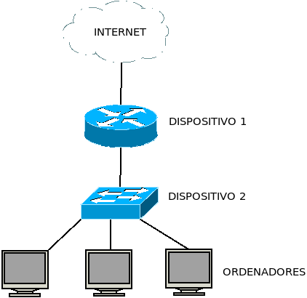
Para ello tienes que rellenar los siguientes datos:

DISPOSITIVO | NOMBRE | NIVEL OSI | CARACTERÍSTICAS
DISPOSITIVO 1 | Router / Enrutador | Capa 3 / c. de red | Enrutamiento mediante direcciones IP
DISPOSITIVO 2 | Switch | Capa 2 / c. enlace de datos | Enrutamiento mediante direcciones MAC

Y contestar las siguientes preguntas:
- ¿Qué tipo de cable usarías para conectar los dispositivos y los ordenadores con el Dispositivo 2?
Utilizaría cable Ethernet de Categoría 6 o superior
- ¿Qué conectores usarías y con que estándar de conexión?
Usaría conectores RJ45, ‘crimpados’ e instalados mediante el estándar T-568B, debido a su mayor implantación

Actividad 2
Tomando como base el diseño anterior:
- ¿Qué harías para que la red pudiera usarse también de forma inalámbrica?
Habilitaría el punto de acceso inalambrico (WiFi) a través del entorno de configuración del router en cuestión ya que, todos disponen de dicha funcionalidad en la actualidad/últimamente; en todos se accede introduciendo la dirección IP privada (192.168.1.1), de forma preestablecida.
- ¿Qué sistema de seguridad recomendarías?
VPA2 / VPA3 / Filtro por IP / Filtro por MAC, seleccionando uno u otro en base al requerimento o no de facilitar la conexión de nuevos/as usuarios/as y si estos disponen o no de una dirección IP estática.
- Realiza un esquema de red indicando que elemento sería necesario cambiar o agregar.

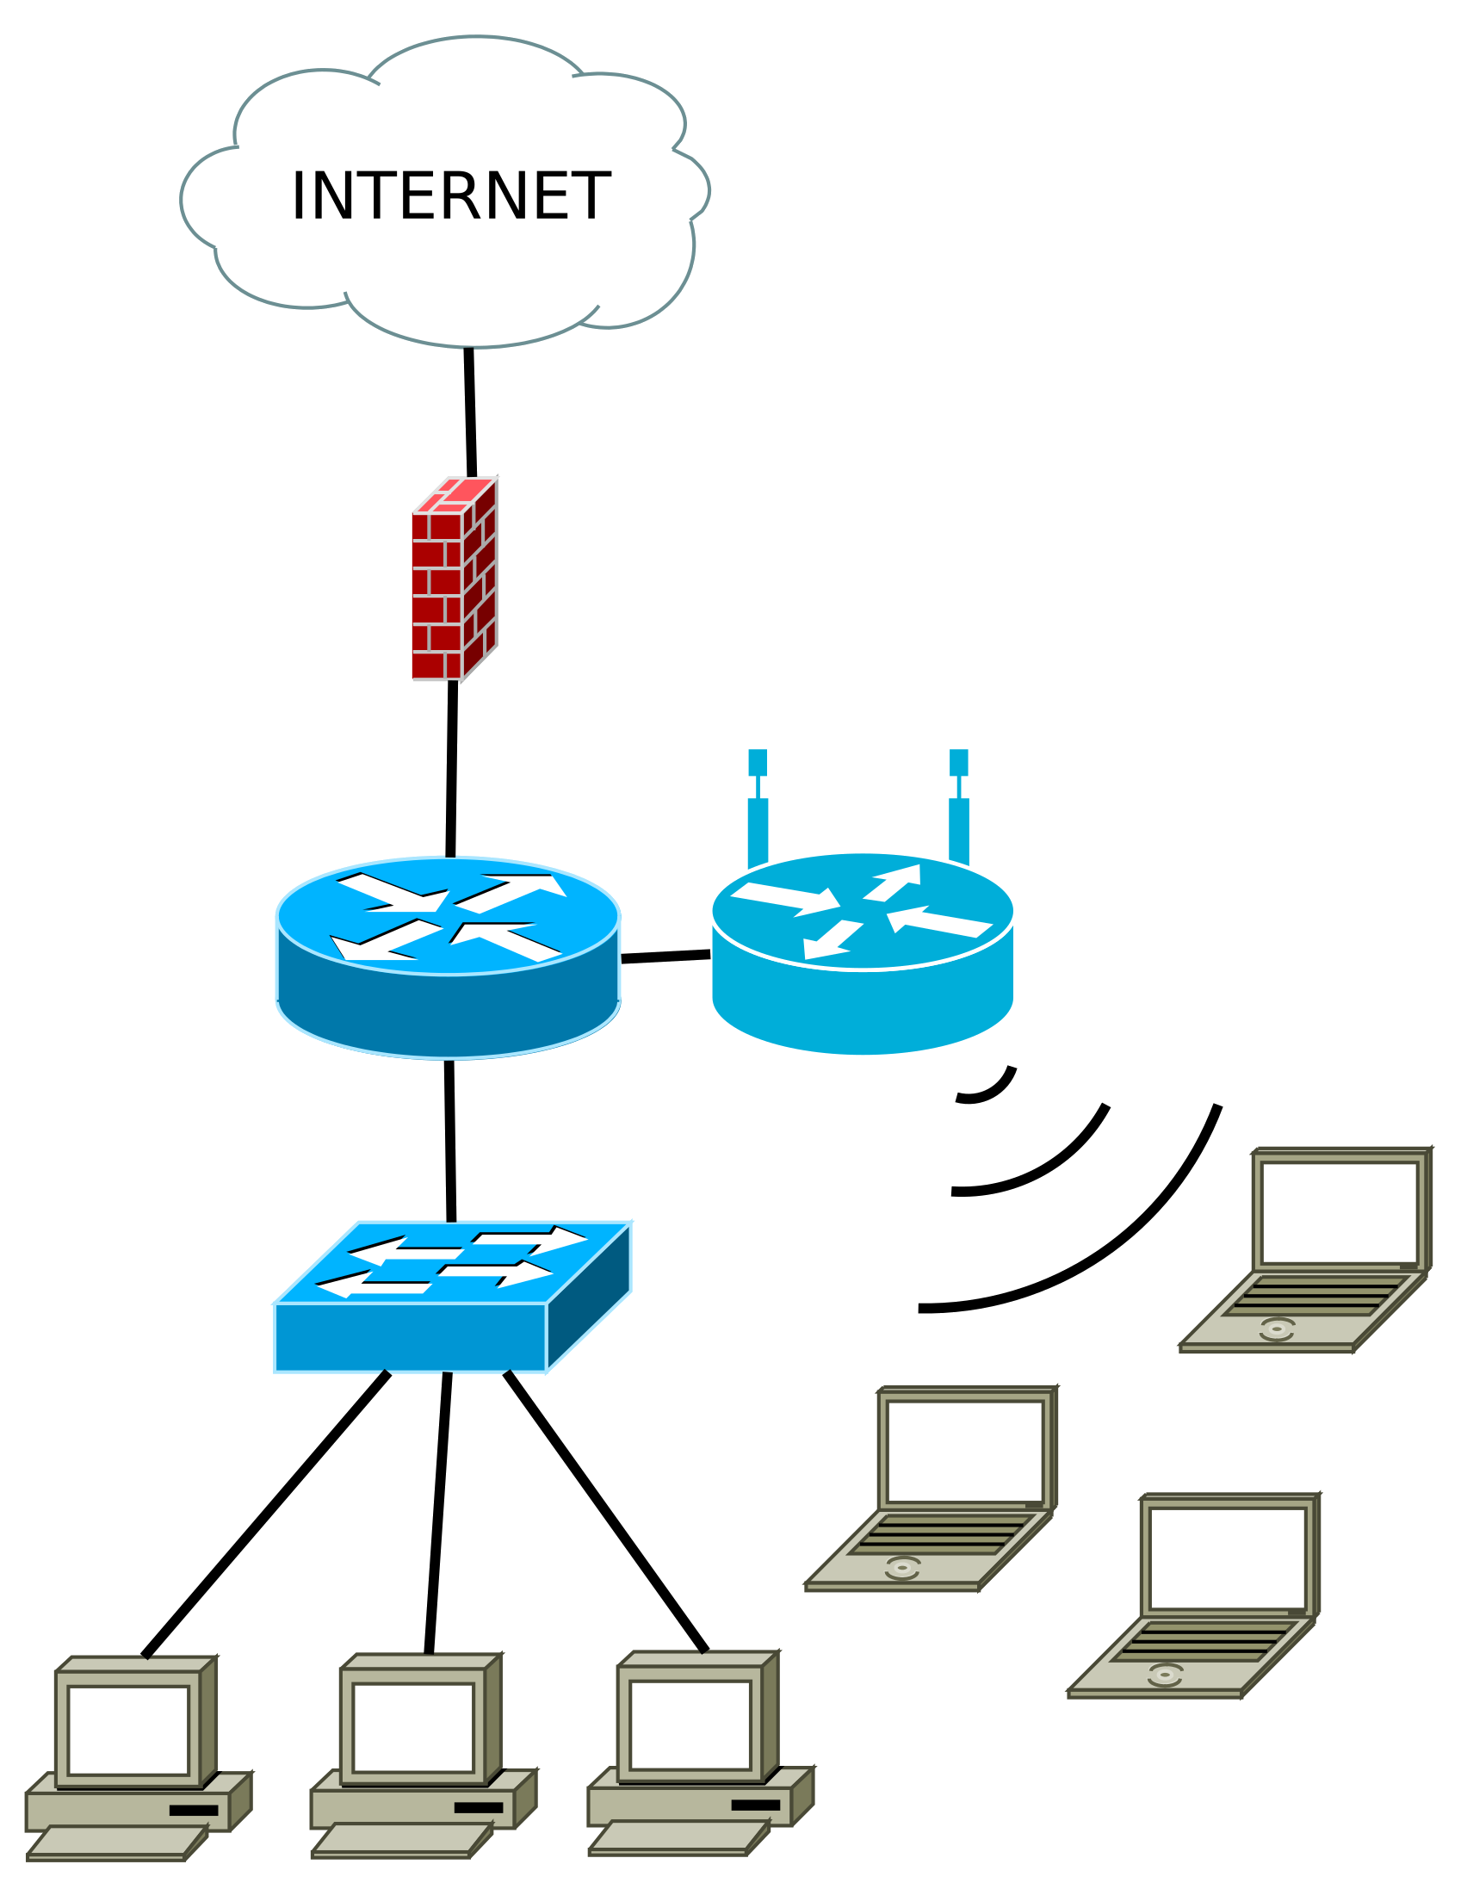
- Para poder conectarse también vía inalámbrica, necesitaríamos añadir o sustituir el ‘router’ por otro que sí dispusiera de la funcionalidad ‘WiFi’, aunque actualmente ya suelen disponer de ella de forma predefinida.
- Otra opción sería conectarlo aguas abajo del ‘router’ principal, a modo de repetidor/amplificador ‘WiFi’ aunque, si se quisiera que todos los equipos siguieran estando en la misma red LAN o subred, deberíamos deshabilitar el servicio DHCP del segundo ‘router’.
- Por último, también podríamos conectar el segundo ‘router’ a el cortafuegos, que también nos ha parecido adecuado añadirlo y darle la relevancia que se merecería; los ‘routers’ actuales suelen llevar integrado las funciones de un cortafuegos básico.

Actividad 3
Sea un centro educativo en el que se dispone de un switch administrable de 32 puertos con capacidad para definir VLAN y soporte de etiquetado de VLAN 802.1q.
Desde dicho switch se conectan todos los equipos del centro educativo a un único router que dispone de cuatro puertos libres con capacidad de asignarles una dirección IP diferente a cada uno de ellos. Por un quinto puerto obtendrá conectividad a Internet.
Para aumentar la seguridad se ha decidido segmentar la red definiendo VLAN en el switch sabiendo que en el centro educativo hay:
3 puntos de acceso inalámbrico para dar conectividad wifi al alumnado del centro
Un departamento de informática donde solo se conecta el profesorado de dicha especialidad que consta de 3 equipos.
Un aula de informática para el uso del alumnado del centro formada por 15 equipos.
Los ordenadores del equipo directivo y administrativos que disponen en total de 6 equipos.
Con estos datos, contesta las siguientes cuestiones:
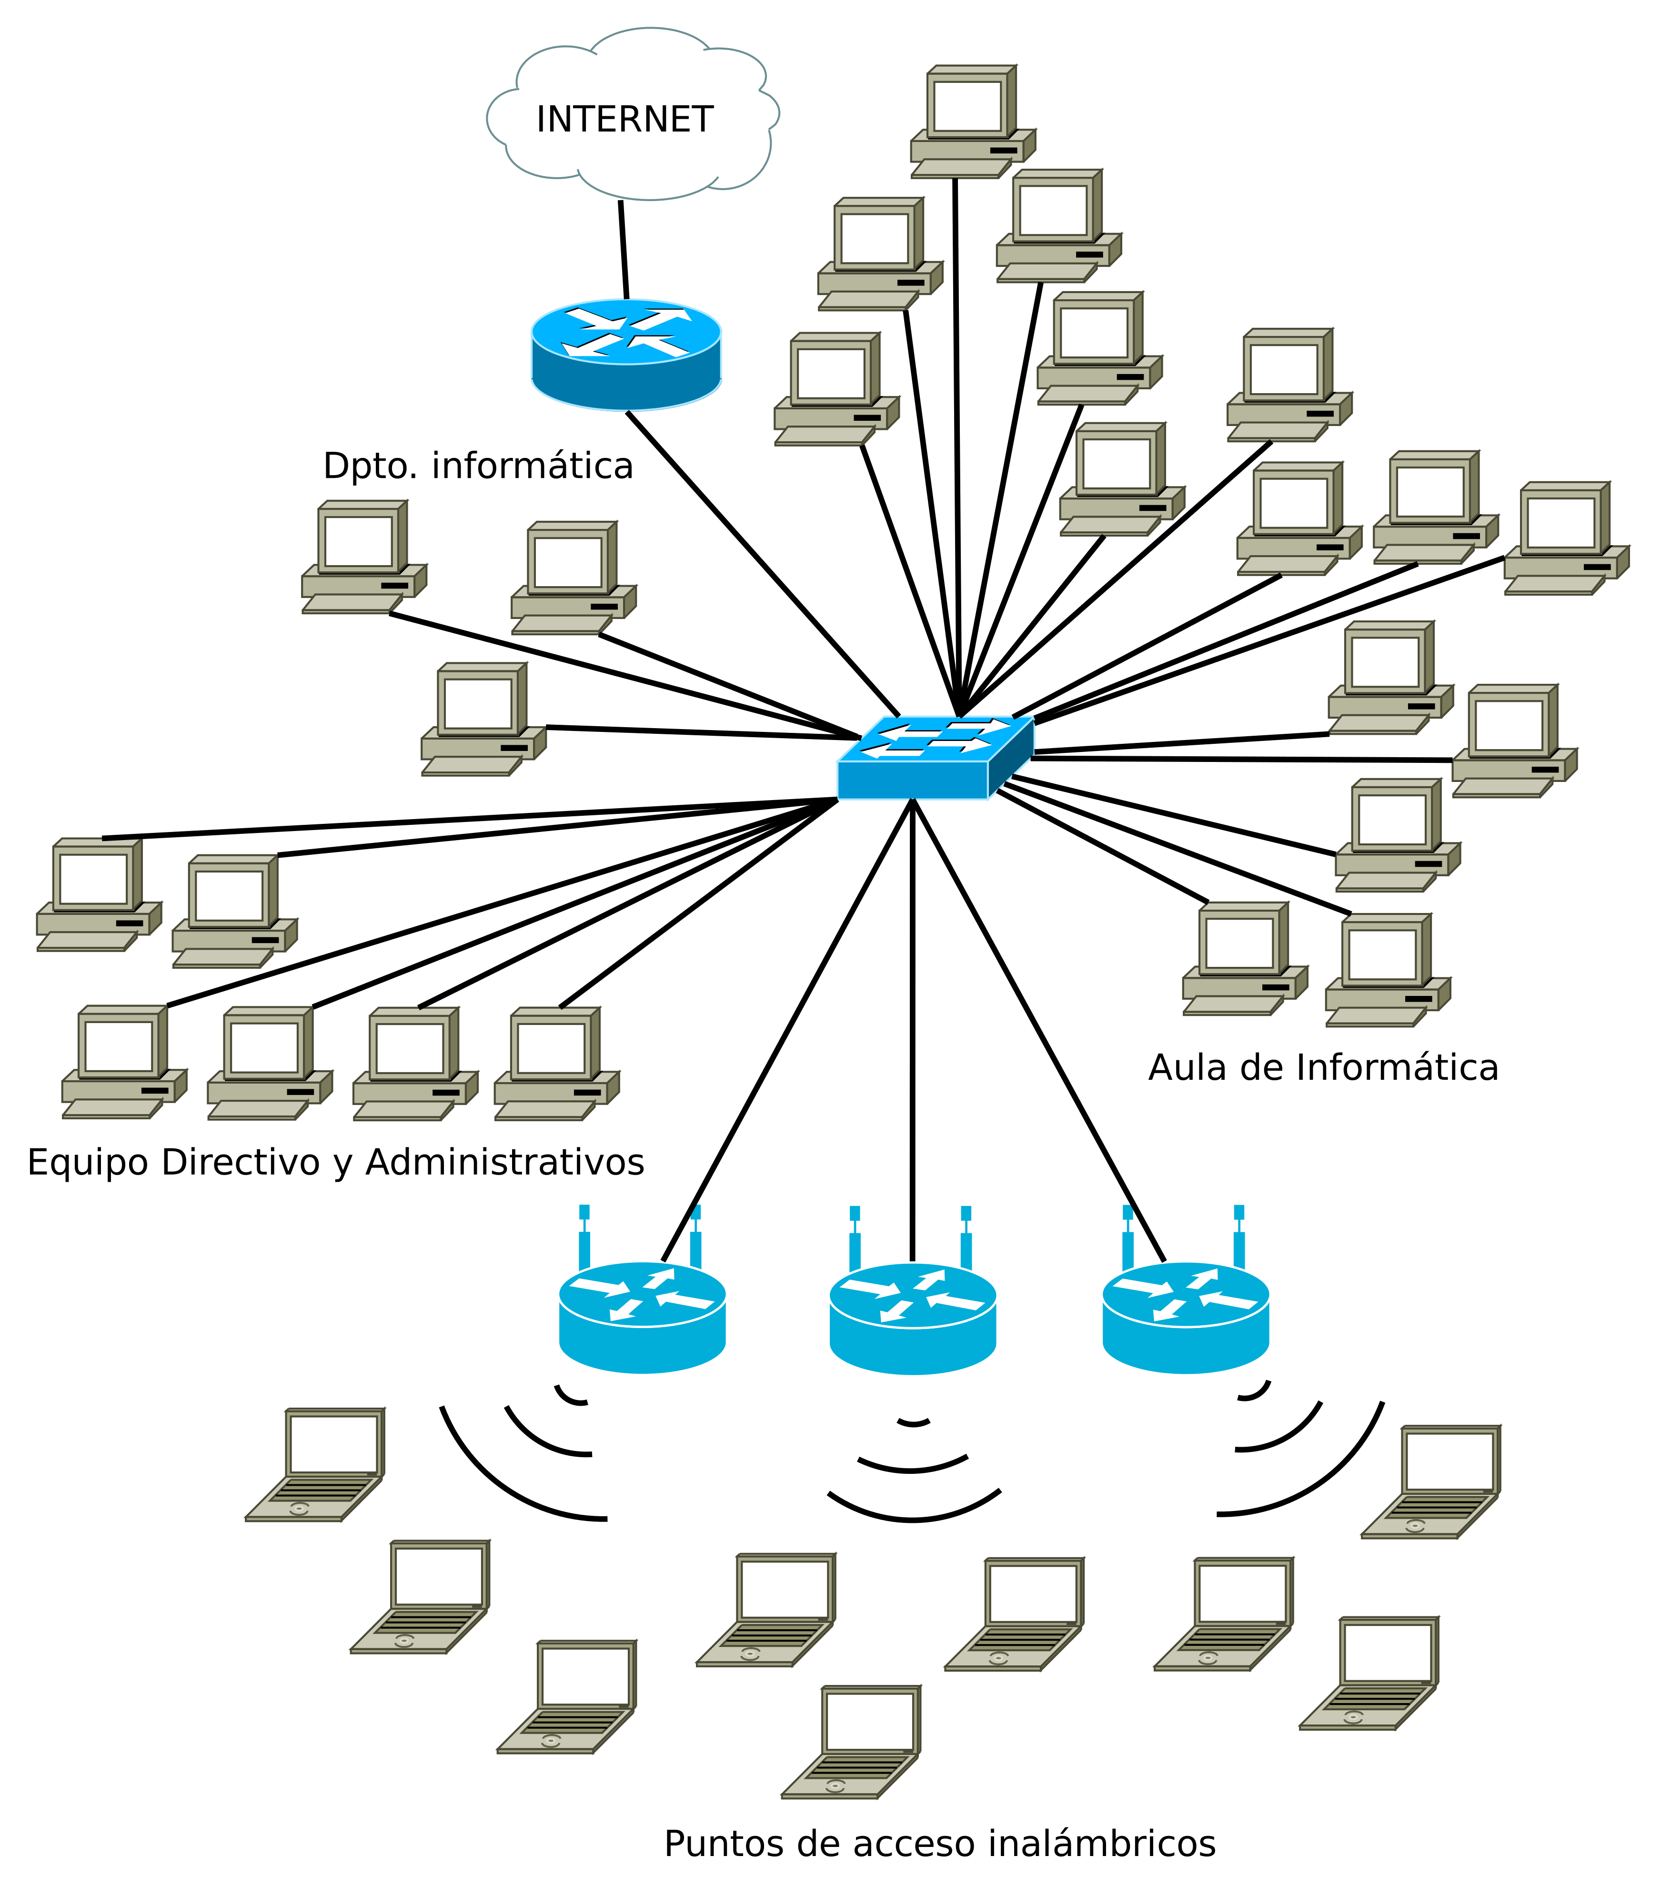
- Realiza un esquema de la red indicando el número de puertos del ‘switch’ administrable del que se dispone y indicando como definirías las VLAN del centro y cuantos puertos tendría disponible cada una de dichas VLAN.

- ¿Habría algún puerto troncal en el switch administrable? Razona tu respuesta.
Sí, será el conector en el cuan conectemos el cable procedente de nuestro ‘router’ y este será la puerta de entrada de/salida a internet, para todos los equipos de nuestra red, con sus distintas ‘subredes’.

- Si se tuviera que añadir un nuevo equipo cableado a la red, ¿sería escalable la red tal y como se encuentra diseñada ahora mismo?
Sí sería mínimamente escalable de primeras, ya que nos quedarían 4 o 5 puertos libres, dependiendo de si en puerto de entrada/WAN se incluye en los 32 puertos del ‘switch’ o esos son sólo los de salida.
- ¿Cómo aumentarías la escalabilidad de la red del centro educativo sin perder funcionalidad?
Para suplir dicha limitación, si se precisara en algún momento, podríamos ir creando y dimensionando diferentes subredes ya que, en el esquema realizado, todxs los equipos cableados colgarían de la misma red, con una única mascara de subred general. Y en cuanto a los tres puntos de acceso, en estos se debería deshabilitar el servicio DHCP para que fueran visibles y accesibles dentro de la misma red; en su defecto, dichos tres puntos de acceso crearían una subred mediante dicho servicio. Para las subredes cableadas, precisaríamos la utilización de otros ‘switchs’ secundarios.

Actividad 4
En la red de la figura 1 los switches actualizan sus tablas para cada trama recibida siguiendo el algoritmo de aprendizaje optimizado.
El contenido de las tablas se muestra en la tabla 2. Se efectúan las siguientes transmisiones (una trama de nivel 2 por transmisión en el orden indicado)
D → G
A → C
I → H
A → D
1. Completa las tablas de encaminamiento de cada switch al finalizar las transmisiones
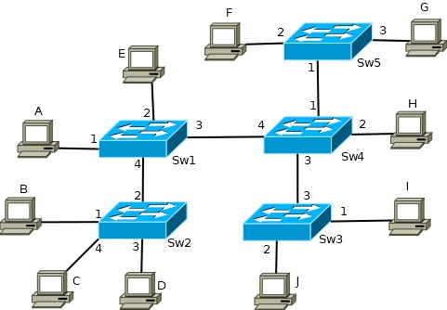
Figura 1: Red switches ejercicio 8

Tabla 2: Tablas de encaminamiento switches Actividad 3
Switch 1 |  | Switch 2 |  | Switch 3 |  | Switch 4 |  | Switch 5
Host | Port | Host | Port | Host | Port | Host | Port | Host | Port
D | 4 | A | 2 | B | 3 | A | 4 | A | 1
B | 4 | D | 3 | H | 3 | H | 2 | B | 1
C | 4 | C | 4 | I | 1 | I | 3 | F | 2
J | 3 | B | 1 | J | 2 | J | 3 | G | 3

